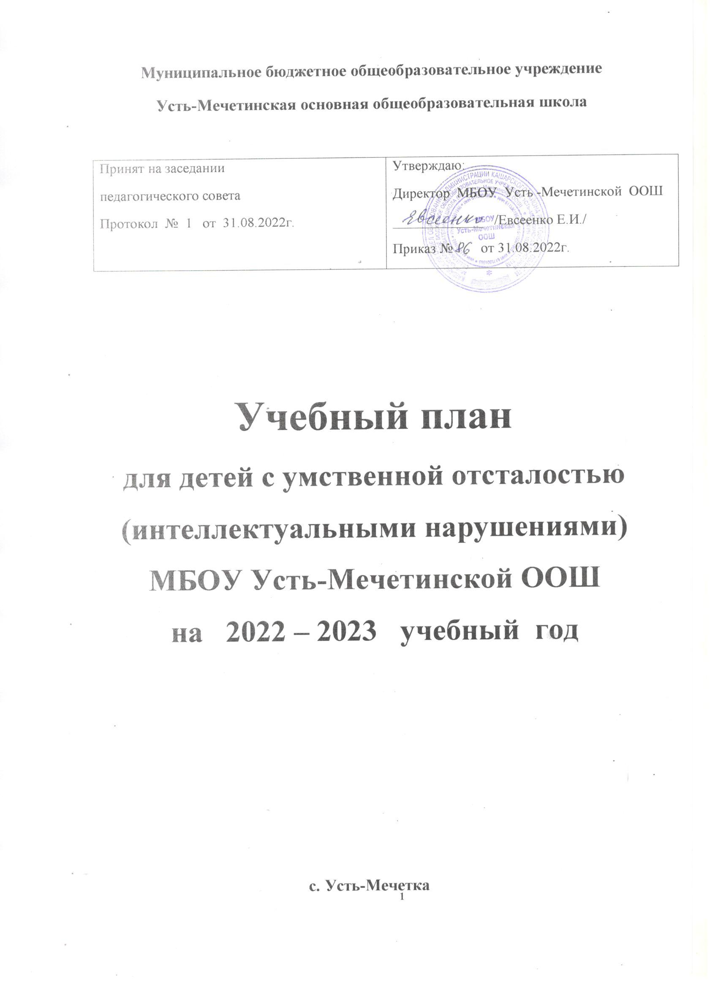

Пояснительная записка
к учебному плану МБОУ Усть-Мечетинской ООШ, реализующей адаптированную основную общеобразовательную программу в рамках Федерального государственного образовательного стандарта образования обучающихся с умственной отсталостью (интеллектуальными нарушениями), для детей с легкой умственной отсталостью, с 9- летним сроком обучения (вариант 1).
Учебный план определяет общие рамки принимаемых решений при разработке содержания образования, требований к его усвоению и организации образовательного процесса, а также выступает в качестве одного из основных механизмов его реализации.
Учебный план для обучающихся разработан на основе требований следующих нормативных документов:

- Федерального закона от 29 декабря 2012 г. N 273-ФЗ "Об образовании в Российской Федерации";
- Приказа Минобрнауки России от 19 декабря 2014 г. № 1599 «Об утверждении Федерального государственного образовательного стандарта обучающихся с умственной отсталостью (интеллектуальными нарушениями)»;
Примерной адаптированной основной образовательной программы общего образования, разработанной на основе ФГОС для обучающихся с умственной отсталостью (интеллектуальными нарушениями), одобренной решением федерального учебно-методического объединения по общему образованию (протокол от 22 декабря 2015 г. № 4/15);
- Приказа Министерства образования и науки Российской Федерации от 30 августа 2011 г. N 1015 «Об утверждении порядка организации и осуществления образовательной деятельности по основным общеобразовательным программам - образовательным программам начального общего, основного общего и среднего общего образования»;
- Постановления Главного государственного санитарного врача Российской Федерации от 10 июля 2015 г. N 26 «Об утверждении САНПИН 2.4.2.3286 - 15 "Санитарно – эпидемиологические требования к условиям и организации обучения и воспитания в организациях, осуществляющих образовательную деятельность по адаптированным общеобразовательным программам для обучающихся с ограниченными возможностями здоровья»;
- Приказа Минобрнауки России от 31 марта 2014 года № 253 (в редакции от 26.01.2016) «Об утверждении федерального перечня учебников, рекомендованных к использованию при реализации имеющих государственную аккредитацию образовательных программ начального общего, основного общего, среднего общего образования»;
- Письма Министерства образования и науки Российской Федерации от 12 мая 2011 г. N 03-296 «Об организации внеурочной деятельности при введении ФГОС общего образования»;
- Письма Министерства образования и науки Российской Федерации от 13.10.2011 г. № 19-255 «О направлении рекомендации» (Рекомендации по совершенствованию преподавания физической культуры в специальных (коррекционных) заведениях);
- Письма Минобразования России от 31.10.2003 № 13-51-263/123 «Об оценивании и аттестации учащихся, отнесенных по состоянию здоровья к специальной медицинской группе для занятий физической культурой»;
- Приказа министерства общего и профессионального образования Ростовской области от 20.07.2012 № 668 «Об утверждении Примерного регионального положения об организации внеурочной деятельности обучающихся в общеобразовательных учреждениях Ростовской области»;
- Приказа министерства общего и профессионального образования Ростовской области от 09.06.2016 № 429 «Об утверждении примерных региональных учебных планов начального общего образования в рамках ФГОС для обучающихся с ограниченными возможностями здоровья и умственной отсталостью (интеллектуальными нарушениями)».
Организация образовательного процесса регламентируется Учебным планом, расписанием занятий, которые разрабатываются и утверждаются образовательным учреждением самостоятельно.
Режим функционирования устанавливается в соответствии с СанПиН 2.4.2.3286 -15, Уставом образовательного учреждения и Правилами внутреннего распорядка.
В 1- 4 классах осуществляется начальный этап обучения, на котором общеобразовательная подготовка сочетается с коррекционной и пропедевтической работой. Срок освоения адаптированной образовательной программы начального общего образования для детей с нарушениями интеллектуального развития 4 года.
В 5-9 классах продолжается обучение по предметным областям. Вводится профильный труд. Срок освоения адаптированной основной общеобразовательной программы для обучающихся с умственной отсталостью (интеллектуальными нарушениями ) - 5 лет.
В соответствии с Учебным планом устанавливается следующая продолжительность учебного года:
1 класс - 33 учебные недели;
2 - 4 класс – 34 учебные недели;
5-9 класс – 35 учебных недель.
Продолжительность каникул не менее 30 календарных дней в учебном году, летом - 8 календарных недель.
Продолжительность учебной недели в течение всех лет обучения - 5 дней. Пятидневная рабочая неделя устанавливается в целях сохранения и укрепления здоровья обучающихся. Обучение проходит в одну смену. Комплектование детей в классах (группах) проводится на основании заключения ПМПК. Количество детей в классах (группах) определяется в зависимости от категории обучающихся согласно СанПиН 2.4.2.3286-15.

Учебный план включает обязательную часть и часть, формируемую участниками образовательных отношений, а также состоит из часов, необходимых для проведения реабилитационно - коррекционных мероприятий.
Максимальный общий объем недельной образовательной нагрузки (количество учебных занятий) учебного плана, реализуемой через урочную и внеурочную деятельность, не превышает гигиенические требования к максимальному общему объему недельной нагрузки обучающихся по классам в соответствии с СанПиН 2.4.2.3286 -15.
Содержание общего образования умственно отсталых обучающихся реализуется преимущественно за счёт введения учебных предметов, обеспечивающих целостное восприятие мира, с учетом их особых образовательных потребностей и возможностей, а также коррекционно-развивающих курсов, направленных на коррекцию недостатков психической сферы.
Обязательная часть учебного плана определяет состав учебных предметов обязательных предметных областей, которые должны быть реализованы во всех имеющих государственную аккредитацию образовательных организациях, реализующих АООП, и учебное время, отводимое на их изучение по классам (годам) обучения.
Обязательная часть учебного плана отражает содержание образования, которое обеспечивает достижение важнейших целей современного образования обучающихся с умственной отсталостью (интеллектуальными нарушениями):
формирование жизненных компетенций, обеспечивающих овладение системой социальных отношений и социальное развитие обучающегося, а также его интеграцию в социальное окружение;
формирование основ духовно-нравственного развития обучающихся, приобщение их к общекультурным, национальным и этнокультурным ценностям;
формирование здорового образа жизни, элементарных правил поведения в экстремальных ситуациях.
Обязательная часть учебного плана включает обязательные учебные области и коррекционно-развивающую область:
Предметная область: Язык и речевая практика
- Русский язык;
- Чтение .
Предметная область: Математика
- Математика .
Предметная область: Естествознание
- Естествознание, география.
Предметная область: Человек и общество
- Основы социальной жизни;
- Мир истории,
- История Отечества.
Предметная область: Искусство
- Музыка.
Предметная область: Технология
- Профильный труд.
Предметная область: Физическая культура;
- Физическая культура (Адаптивная физическая культура).
Обучение общеобразовательным предметам имеет практическую направленность, принцип коррекции является ведущим, учитывается воспитывающая роль обучения, необходимость формирования таких черт характера, которые способствуют достижению личностных результатов, включающих индивидуально-личностные качества, жизненные и социальные компетенции и целостные установки.
Предметные результаты обучающихся с умственной отсталостью не являются основным критерием при принятии решения о переводе обучающегося в следующий класс, но рассматриваются как одна из составляющих при оценке итоговых достижений. Для обучающихся с легкой умственной отсталостью определяется два уровня овладения предметными результатами: минимальный и достаточный.
Минимальный уровень является обязательным для всех обучающихся с умственной отсталостью. Отсутствие достижения этого уровня по отдельным предметам не является препятствием к продолжению образования по данному образовательному маршруту. Если обучающийся не достигает минимального уровня овладения по всем или большинству учебных предметов, то по рекомендации медико-психолого-педагогической комиссии и с согласия родителей (законных представителей) образовательное учреждение имеет возможность изменения образовательного маршрута обучающегося. Достаточный уровень освоения предметных результатов не является обязательным для всех обучающихся.
Трудовое обучение осуществляется исходя из региональных условий, ориентированных на потребность в рабочих кадрах, и с учетом индивидуальных особенностей психофизического развития, здоровья, возможностей, а также интересов учащихся с ограниченными возможностями здоровья и их родителей (законных представителей) на основе выбора профиля труда, включающего в себя подготовку учащегося для индивидуальной трудовой деятельности.
Содержание и методы трудового обучения на каждом этапе соответствуют возрасту обучающегося, учебным, воспитательным и коррекционным задачам.
Для занятий по трудовому обучению начиная с 5 класса (по предметам, предусматривающим деление на группы) обучающиеся делятся на группы. Комплектование групп осуществляется с учетом интеллектуальных и психофизических особенностей обучающихся, рекомендаций врача и заключении ПМПк (консилиума).
Нагрузка для уроков физкультуры планируется для каждого обучающегося индивидуально в соответствии с рекомендациями специалистов и с учетом характера патологии и степени ограничений здоровья.

Часть учебного плана, формируемая участниками образовательных отношений, обеспечивает реализацию особых (специфических) образовательных потребностей, характерных для данной группы обучающихся. Время, отводимое на данную часть внутри максимально допустимой недельной нагрузки обучающихся , используется на увеличение учебных часов, отводимых на изучение отдельных учебных предметов обязательной части; на введение учебных курсов, обеспечивающих приобретение дополнительных знаний, умений и навыков в связи с актуальными запросами общества.
Часть учебного плана, формируемая участниками образовательных отношений, предусматривает:
- учебные занятия, обеспечивающие удовлетворение особых образовательных потребностей обучающихся с умственной отсталостью и необходимую коррекцию недостатков в психофизическом, социальном развитии;
- учебные занятия для факультативного изучения отдельных учебных предметов.
В часть, формируемую участниками образовательных отношений, входит внеурочная деятельность.
Организация занятий по направлениям внеурочной деятельности является неотъемлемой частью образовательного процесса. Внеурочная деятельность организуется по направлениям развития личности (коррекционно-развивающее, нравственное, социальное, общекультурное, спортивно-оздоровительное).
Коррекционно-развивающее направление является обязательным и представлено коррекционно-развивающими занятиями:
логопедическими и психокоррекционными занятиями.
Выбор коррекционно-развивающих курсов для индивидуальных и групповых занятий, их количественное соотношение осуществляется образовательным учреждением самостоятельно, исходя из психофизических особенностей обучающихся с умственной отсталостью на основании рекомендаций психолого-медико-педагогической комиссии и индивидуальной программы реабилитации обучающегося. На реализацию коррекционно-развивающей области отводится 5 часов в неделю от общего количества часов, предусмотренных на внеурочную деятельность. Выбор других направлений внеурочной деятельности и распределение на них часов самостоятельно осуществляется образовательным учреждением в рамках общего количества часов, предусмотренных учебным планом.
Чередование учебной и внеурочной деятельности определяется образовательным учреждением самостоятельно. Продолжительность перемены между урочной и внеурочной деятельностью составляет не менее 30 минут.

Учебный план общего образования обучающихся с умственной отсталостью (интеллектуальными нарушениями) вариант 1.
9 класс (2022-2023 учебный год)
Образовательные области | Учебные предметы | Количество часов в неделю | Всего
 |  | 9 класс
1. Язык и речевая практика | 1.1 Русский язык | 3 | 3
 | 1.2 Чтение | 3 | 3
2. Математика | 2.1 Математика | 4 | 4
3. Естествознание | 3.1. Природоведение | - | -
 | 3.2. Естествознание | 1 | 1
 | 3.3 География | 1 | 1
4. Человек и общество | 4.1 Основы социальной жизни | 2 | 2
 | 4.2 Мир истории | 1 | 1
 | 4.3 История Отечества | 2 | 2
5. Искусство | 5.1Музыка | - | -
 | 5.2 Рисование | - | -
6. Технология | 6.1 Профильный труд | 10 | 10
7. Физическая культура | 7.1 Физическая культура | 3 | 3
Итого |  | 30 | 30
Часть, формируемая участниками образовательных отношений |  | 3 | 3
Информатика |  | 1 | 1
Естествознание |  | 1 | 1
География |  | 1 | 1
Максимально допустимая учебная нагрузка |  | 33 | 33
Внеурочная деятельность |  | 10 | 10
Коррекционно-развивающая работа | Психокоррекционные занятия | 5 | 5
 | «Я-гражданин России» | 1 | 1
 | «Спортивные игры» | 1 | 1
 | «Здоровое питание» | 1 | 1
 | «Театральная мастерская» | 1 | 1
 | «Рисование» | 1 | 1
 |  | 43 | 43

